 | STAATSCOURANT | Nr. 24074
 | STAATSCOURANT | 20 november
 | STAATSCOURANT | 2012
 | Officiële uitgave van het Koninkrijk der Nederlanden sinds 1814.

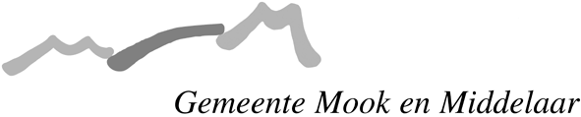
Omgevingsvergunning Kopseweg 6–10 in Middelaar, Mook en Middelaar

UITGEBREIDE OMGEVINGSVERGUNNINGEN
Burgemeester en wethouders maken bekend dat zij een omgevingsvergunning hebben verleend voor de bouw van drie rijwoningen aan de Kopseweg 6-10 in Middelaar.
De omgevingsvergunning omvat de activiteiten: het bouwen van een bouwwerk en het gebruiken van gronden of bouwwerken in strijd met het bestemmingsplan.
Verzenddatum is 15 november 2012.
Inzien:
De verleende vergunning met bijbehorende stukken ligt, met ingang van verzenddatum, tijdens openingstijden op het gemeentehuis ter inzage. Daarnaast zijn de stukken ook digitaal te bekijken op www.ruimtelijkeplannen.nl. Het planidentificatienummer is: NL.IMRO.0944.OV12001Kop6MID-VE01. Voor meer informatie kunt u contact opnemen met het Klant Contact Centrum op telefoonnummer 024 - 6969111 of via email gemeente@mookenmiddelaar.nl .
Beroep:
Belanghebbenden die ten aanzien van het ontwerpbesluit tijdig een zienswijze hebben ingediend of belanghebbenden die redelijkerwijs niet kunnen worden verweten geen zienswijze te hebben ingediend, kunnen tegen het genomen besluit beroep instellen bij de Rechtbank Roermond. De termijn voor het indienen van beroep bedraagt zes weken en vangt aan de dag na verzending van het besluit. Beroep kunt u schriftelijk indienen bij de Rechtbank Roermond, sector Bestuursrecht, Postbus 950, 6040 AZ Roermond of digitaal via http://loket.rechtspraak.nl/bestuursrecht. Beroep schorst de werking van het besluit niet. Hiervoor kan de voorzieningenrechter van de Rechtbank Roermond, via voornoemd adres of digitaal, worden verzocht om een voorlopige voorziening te treffen.

